

Družba Sv. Ćirila i Metoda 10
Pazin 52000
Tel.052-624-300 Fax. 052-635-837
OIB 11390221928
Mail: pazin.doo@pazindoo.hr

PLAN POSLOVANJA
DRUŠTVA "PAZIN" D.O.O. PAZIN
ZA 2023. GODINU

Pazin, prosinac 2022.

S a d r ž a j

1. Opći podaci o poslovnom subjektu _____________________________ 3

2. Predmet poslovanja – opis djelatnosti ___________________________ 3

3. Način organizacije i poslovne aktivnosti vezane uz
ostvarenje poslovnih prihoda __________________________________ 5

4. Plana poslovanja za 2023. godinu_______________________________ 7

4.1. Plan za 2023. godinu – prihodi i rashodi____________________ 7

4.2. Plan nabave za 2023.godinu _____________________________ 15

5. Zaključak __________________________________________________16

1. OPĆI PODACI O POSLOVNOM SUBJEKTU
- Naziv: PAZIN d.o.o. za građevinarstvo, inžinjering i poslovanje nekretninama
- Adresa: Družbe Sv. Ćirila i Metoda 10, 52000 Pazin
- Telefonski brojevi: +385 52 624 300 (centrala)
+385 52 635 835; 635 836; 635 839
+385 52 635 837 (fax)
Mail: pazin.doo@pazindoo.hr
Web: www.pazindoo.hr

- Registracija kod Trgovačkog suda u Pazinu
- MBS: 040099255; MB: 01061780; OIB: 11390221928

- Žiro račun / IBAN / naziv banke: 2380006-1147002023, HR3023800061147002023, Istarska kreditna banka Umag d.d., Ernesta Miloša 1, 52470 Umag

- Temeljni kapital: 20.000,00 kuna uplaćen u cijelosti

- Tijela upravljanja: skupština (jedan član), nadzorni odbor (tri člana) i uprava (jedan član)

- Broj zaposlenih: 5

2. PREDMET POSLOVANJA – OPIS DJELATNOSTI
U 2014. godini u skladu sa odlukom Osnivača proširen je predmet poslovanja na djelatnosti zaštite od požara i dijela po upravljanju nekretninama, dok je u 2019. godini proširen predmet poslovanja na djelatnost projektiranja i/ili stručnog nadzora građenja, prostornog uređenja i gradnje te drugih djelatnosti, te je sada Društvo u okviru predmeta poslovanja obavlja sljedeće djelatnosti:
22 Izdavačka i tiskarska djelatnost
45 Građevinarstvo
51 Trgovina na veliko i posredovanje u trgovini, osim trgovine motornim vozilima i motociklima
70 Poslovanje nekretninama
74.13 Istraživanje tržišta i ispit. javnog mnijenja
74.40 Promidžba (reklama i propaganda)
* Inženjering, projektni menadžment i tehničke djelatnosti
* poslovi upravljanja nekretninom i održavanje nekretnina
* planiranje zaštite od požara
* provođenje mjera zaštite od požara
* osposobljavanje za obavljanje poslova zaštite od požara
* izrada procjene ugroženosti od požara
* organiziranje službe zaštite od požara
* izrada elaborata zaštite od požara
* ispitivanje ispravnosti sustava za dojavu i gašenje požara, sustava za dojavu prisutnosti zapaljivih plinova i para te zaštitnih uređaja i instalacija za sprečavanje širenje požara i nastajanja eksplozija
* djelatnosti prostornog uređenja i gradnje
* djelatnost projektiranja i/ili stručnog nadzora građenja
* djelatnost upravljanja projektom gradnje
* tehničko ispitivanja i analize
* kupnja i prodaja robe
* pružanje usluga u trgovini
* obavljanje trgovačkog posredovanja na domaćem i inozemnom tržištu
* zastupanje inozemnih tvrtki
* usluge informacijskog društva
* pružanje računovodstvenih i knjigovodstvenih usluga
* uredske i administrativne djelatnosti
* pružanje usluga pripreme dokumenata i fotokopiranja
* savjetovanje u vezi s poslovanjem i upravljanjem
* organiziranje i posredovanje u organizaciji sajmova, seminara, tečajeva i kongresa.

3. NAČIN ORGANIZACIJE I POSLOVNE AKTIVNOSTI VEZANE UZ
OSTVARENJE POSLOVNIH PRIHODA
˝Pazin˝ d.o.o. trgovačko društvo (nadalje: Društvo), započelo je sa radom 1997. godine, kao društvo za građevinarstvo, inženjering i upravljanje nekretninama, osnivač i jedini (100 %) vlasnik društva je Grad Pazin. Sjedište Društva je u Pazinu, ulica Družbe Sv. Ćirila i Metoda 10. Društvo ima Skupštinu koja je imenovana od strane vlasnika odnosno Grada Pazina i koju sačinjava jedan član, Nadzorni odbor koji je imenovan od strane vlasnika odnosno Grada Pazina i kojeg sačinjavaju tri člana, te upravu od jednog člana. Društvo obavlja svoju djelatnost sa četiri djelatnika na puno radno vrijeme.

Glavna djelatnost je upravljanje nekretninama u Gradu Pazinu i okolnim općinama Cerovlje, Lupoglav, Karojba, Tinjan i Motovun. Djelatnost se temelji na Zakonu o vlasništvu i drugim stvarnim pravima (Narodne novine broj 91/96 do 152/14), kojim je za suvlasnike zgrada propisana obveza sklapanja međuvlasničkog ugovora, te formiranje zajedničke pričuve. Društvo sa zgradama upravlja temeljem prinudne i redovne (ugovorne) uprave, u ime i za račun suvlasnika zgrada te je u odnosu na suvlasnike u položaju nalogoprimca. Sredstva zajedničke pričuve zgrada vode se odvojeno po zgradama i odvojeno od vlastitih sredstava Društva.
- Ukupan broj zgrada na upravljanju - 240
- Ukupan površina posebnih dijelova na upravljanju – 113.996,29 m2
Sporedne djelatnosti su građevinarstvo, inženjering, projektni menadžment i tehničke djelatnosti i služba zaštite od požara.
Sistematizacija radnih mjesta odnosno poslova i zadataka u Društvu definirana je Pravilnikom o radu, kojim su utvrđena slijedeća radna mjesta, poslovi i zadaci :
- Direktor – član Uprave
- Viši stručni referent za računovodstvo, knjigovodstvo i financije
- Pravnik (trenutno upražnjeno)
- Viši stručni referent za poslove zaštite od požara i izradu projektne dokumentacije
- Stručni referent za graditeljsko-nadzorne poslove i održavanje zgrada
- Administrativni tajnik

Shematski prikaz poslovnih aktivnosti sa prikazom ostvarenja po vlastitim izvorima prihoda

POSLOVNE AKTIVNOSTI – IZVORI I NAČIN OSTVARENJA
- IZ OSNOVNE DJELATNOSTI – po cjeniku redovnog upravljanja zgradama
- Naknada upravitelju – temeljem ugovora o upravljanju nekretninama.
- IZ OSTALIH DJELATNOSTI – po cjeniku ostalih usluga upravljanja zgradama
- Usluga izrada elaborata etažiranja i snimaka postojećeg/izvedenog/stvarnog stanja
- Usluga postupka povezivanja zemljišne knjige i knjige položenih ugovora
- Vođenje postupka energetske obnove
- Redovni poslovi temeljem Zakona o zaštiti od požara (ZOP)
- Usluge izrade snimaka / tehničkih rješenja i troškovnika
- Usluge pregleda izvršenih radova / tehnička dokumentacija i sl.
- Usluge nadzora
- Ostale usluge

 | 4. PLANA POSLOVANJA ZA 2023. GODINU
4.1. PLAN ZA 2023. GODINU – PRIHODI I RASHODI

 |  |  |  |  | OPIS |  | KONTO | 2023 | udio u %
I |  |  | POSLOVNI PRIHODI |  |  |  |  | 63.908,84 | 48,34
 |  | IZ OSNOVNE DJELATNOSTI |  |  |  |  |  | 63.908,84 | 48,34
 |  | 1. | Naknada upravitelju |  |  |  | 75191 | 63.908,84 | 48,34
 |  | IZ OSTALIH DJELATNOSTI |  |  |  |  |  | 64.661,24 | 48,91
 |  | 1. | Spajanje ZK i KPU/povezivanje |  |  |  | 751941 | 12.608,67 | 9,54
 |  | 2. | Us.izrada.snimaka/teh.rješenje i troškovnika |  |  |  | 75192 | 1.327,23 | 1,00
 |  | 3. | Usl.pregleda izvr.radova/teh.dokumentacija / |  |  |  | 75196 | 3.782,60 | 2,86
 |  |  | izvanredno upravlja.sanacijaskim radivima i sl. |  |  |  | 751991
 |  | 4. | Redovni poslovi temeljem Zakona o zaštiti |  |  |  | 75197 | 14.624,73 | 11,06
 |  |  | požara (ZOP)
 |  | 5. | Usluge prijave zgrada na natječaj |  |  |  | 75198 | 15.926,74 | 12,05
 |  | 6. | Etažiranje zgrada |  |  |  | 75194 | 12.675,03 | 9,59
 |  | 7. | Ostale usluge |  |  |  | 75199 | 2.919,90 | 2,21
 |  | 8. | Poslovi pravnog konzaltinga |  |  |  | 75190 | 796,34 | 0,60
II |  |  | FINANCIJSKI PRIHODI |  |  |  |  | 3.645,44 | 2,76
 |  | 1. | IKB-pasivna kamata i depoziti |  |  |  | 7712 | 0,00 | 0,00
 |  | 2. | Prihodi od naknada štete |  |  |  | 7831 | 0,00 | 0,00
 |  | 3. | HZZ-sufinanciranje zapošljavanja |  |  |  | 78621 | 3.645,44 | 2,76
 |  | 4. | Prihodi od prodaje materijalne imovine (iz uporabe) |  |  |  | 7811 | 0,00 | 0,00
III |  |  | UKUPNI PRIHODI |  |  |  |  | 132.215,52 € | 100,00
Fiksni tečaj konverzije 1 EUR = 7,53450 HRK |  |  |  |  |  |  |  | 996.177,83 kn

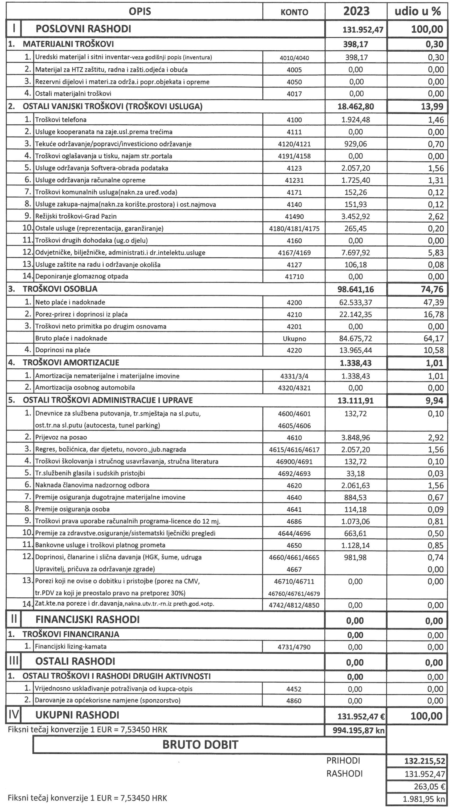
Osnovna djelatnost po naknadi upravitelja
U 2023. godini nastaviti će se redovna osnovna djelatnost, za poslove redovnog upravljanja zgradama, za sve zgrade koje su pod istim, uz mjesečnu naknadu za poslove redovnog upravljanja, po m2 posebnih dijelova zgrade, u svemu prema cjeniku redovnog upravljanja zgradama.
Poslovi redovnog upravljanja na zgradama, odnosno uslugama propisanima zakonima, odlukama ili pravilnicima, a radi se o poslovima koji su obvezni za vlasnike i za upravitelja, a to su:
- osiguranje zgrade,
- dimnjačarske usluge,
- redoviti servisi protupožarne instalacije i protupožarnih aparata,
- redoviti servis hidrantske mreže,
- redoviti mjesečni servisi i godišnje kontrole dizala za zgrade koje posjeduju dizala,
- ispitivanje gromobranske instalacije,
- dezinsekcija i deratizacija,
- praćenje mjerenja emisija onečišćenja u okolišu.
Hitni popravci te intervencije će se također redovno izvršavati na zgradama tokom 2023. godine, u skladu sa pojavom istih (predmetni popravci i intervencije se odnose na zajedničke dijelove i uređaje zgrada : radovi otklanjanja kvarova te sanacije na vodovodnim/kanalizacijskim instalacijama; na zajedničkim elektroinstalacijama u zgradama; na dimnjacima i dimovodnim kanalima; hitne sanacije krovišta zgrada; sanacije kvarova na dizalima; drugi hitni poslovi na zgradama).
U 2023. godini obavljati će se i manji popravci na zgradama, koji imaju karakter redovnog održavanja na temelju potrebe – pregleda zgrade, a to su :
- održavanje, te popravak rasvjete, popravak elektroinstalacija, popravci dizala
- ličenje i bojanje zidova, stolarije te bravarije,
- odštopavanje i ispiranje uz pražnjenje kanalizacije, te sanacija odvoda,
- čišćenje oluka,
- intervencije na govornim uređajima, te ugradnja novih,
- popravak antenskih uređaja, sa instalacijom novih dijelova istih,
- popravak bravarije i stolarije, sa zamjenom krovnih prozora.

Od većih investicijskih radova na zgradama, koji se obavljaju po suglasnosti svih suvlasnika sa unaprijed osiguranim sredstvima financiranja ili putem kreditiranja od strane banaka takvih radova (sanacije krovova, sanacije fasada fasada, sanacije zajedničkih stubišta, sanacije zajedničke vanjske stolarije), te su takvi radovi praćeni Ugovorom o izvođenju radova, nadzorom nad istima, garantnim rokom, i većih su pojedinačnih iznosa, u 2023. godini izvoditi će veliki investicijski radovi, od kojih mogu iznimno pojedini radi obima radova ili termina izvođenja tokom godine biti produženi i u slijedeću godinu.
Na slijedećim zgradama tokom 2023. godine planira se izvoditi velike investicijske radove - sanacija kosih krovova zgrada :

- Dršćevka 1, Pazin;
- Šetalište pazinske gimnazije 6, Pazin;
- Saše Šantela 17, Pazin;

- M. B. Rašana 4, Pazin;
- Kanal 3, Motovun
sanacija ravnih krovova/terasa zgrada :

- Dršćevka 1, Pazin;
- Lupoglav 22F, Lupoglav

Tokom 2023. godine izvesti će se soboslikarski radovi sanacije zajedničkog stepeništa na zgradama :
- Stari trg 8, Pazin; - M. B. Rašana 7/A, Pazin;
- Stari trg 1, Pazin; - Franine i Jurine 1, Pazin;
- Trg slobode 2, Pazin; - Gradiziol 37, Motoun
Također, tokom 2023. godine izvesti će se fasaderski radovi sanacije pročelja na zgradama:
- Franine i Jurine 4, Pazin; - Josipa Voltića 3, Pazin;

Ostale djelatnosti
Tokom 2023. godine, za zgrade za koje je prijedlog za postupak povezivanja KPU i ZK predan na sud tokom 2020. godine (nakon izvršenih postupaka koji su potrebni kao predradnja: formiranje čestice, legalizaciju, etažiranje), završetak istog očekuje se za zgrade:

- Evgenija Kumičića 2/B, Pazin;

- Bože Milanovića 2, Pazin.
Do konca 2023. godine, za zgrade za koje je prijedlog za postupak povezivanja KPU i ZK predan na sud tokom 2021. godine (nakon izvršenih postupaka koji su potrebni kao predradnja, započetih u 2020 godini te završenih tokom 2020./2021.: formiranje čestice, legalizaciju, etažiranje), završetak istog očekuje se ovisno o dinamici rada suda za zgrade :

- Prolaz Jože Šurana 7, Pazin;
- Muntriljska 3, 5, Pazin;
- Dinka Trinajstića 4-8, Pazin
- Antuna Kalca 1, Pazin;

- Kolodvorski prilaz 4-6, Pazin; - Dršćevka 13/1-4, Pazin;
- Prolaz E. Jelušića 1, Pazin.
Tokom 2022. godine na sud su predani prijedlozi za postupak povezivanja KPU i ZK (nakon izvršenih postupaka koji su potrebni kao predradnja, započetih u 2020 godini te završenih tokom 2021./2022.: formiranje čestice, legalizaciju, etažiranje), završetak istog očekuje se ovisno o dinamici rada suda tokom 2023./2024. godine:

- Prolaz Frane Matejčića 2-10, Pazin;
- Saše Šantela 17, Pazin;
- Narodnog doma 2, Pazin;
- Muntriljska 7, 9, Pazin;

- Lupoglav 22D, Lupoglav; - Dršćevka 8, 8A, Pazin;
- Saše Šantela 6, 8, Pazin; - Saše Šantela 10, 12, Pazin;
Za zgrade, za koje su postupci potrebni kao predradnja za izradu prijedloga za povezivanje ZK i KPU, započeti 2020. godine i zbog složenosti te dinamike svih službi kao sudionika u istima nisu dovršeni tokom 2022. godine iako je planirano, izrada prijedloga za povezivanje ZK i KPU, odnosno predaja na sud očekuje se tokom 2023. godine, a sam dovršetak tokom 2024./2025. godine:

- Prilaz kaštelu 1, Pazin;
- M. B. Rašana 7/A, Pazin;
- Muntriljska 2A, Pazin;
- Stareh kostanji 2, Pazin;
- Saše Šantela 36-42, Pazin
- Saše Šantela 22-26, Pazin;
- Dinka Trinajstića 14, Pazin;
- M. B. Rašana 4, Pazin;
- M. B. Rašana 6, Pazin;
- Saše Šantela 44-50, Pazin;
- Jurja Dobrile 20, Pazin.

- Dršćevka 17A-D, Pazin;
- Šet. Pazinske gimnazije 6, Pazin;

U 2023. godini će se za slijedeće zgrade nastaviti, 2020./2021.godine započeti poslovi potrebni za postupak povezivanja KPU i ZK (formiranje čestice, etažiranje), zavisno o dinamici koja ovisi o radu svih službi koje su uključene u pojedine faze postupka, te se predaja na sud očekuje se tokom 2024. godine, a sam dovršetak tokom 2025./2026. godine:

- 25. Rujna 4, Pazin;
- Istarskih glagoljaša 8, Pazin;
- Kanal 6, Motovun;
- Muntriljska 1, Pazin;
- Vrtlišće 3B, Pazin;
- Vrtlišće 3C, Pazin;
- Saše Šantela 56-62, Pazin;
- Evgenija Kumičića 2A, Pazin;
- Saše Šantela 52, Pazin;
- Stari trg 3, 4, Pazin
- Saše Šantela 13, 15, Pazin;
- Saše Šantela 9, 11, Pazin;

Tokom 2023. godini će se za slijedeće zgrade nastaviti, 2022. godine započeti poslovi potrebni za postupak povezivanja KPU i ZK (formiranje čestice, etažiranje), završetak kojih se, zavisno o dinamici koja ovisi o radu svih službi koje su uključene u pojedine faze postupka, uključujući i predaju na sud, očekuje tokom 2025./2027. godine:
- Velog Jože 11, Prilaz kaštelu 10, Hrvatski trg 7, Zabrežani 1, Trg hodočasnika 1, Hrvatski trg 5, Istarskih glagoljaša 2, Buraj 8, Bune kmetova 2, Narodnog doma 3/1 i 3/2, Jurja Dobrile 24, Stari trg 1, Stari trg 1/A, Stari trg 7, Stari trg 8, Prilaz kaštelu 8, Velog Jože 1, Velog Jože 2A, Antuna Kalca 3, Hrvatski trg 6, Prolaz V. od Kastva 2, Franine i Jurine 1, Franine i Jurine 11, Franine i Jurine 5, Franine i Jurine 6, Franine i Jurine 2, Trg male funtane 7, 25. Rujna 9, 9/1, Pristava 8, M.B.Rašana 3, M.B.Rašana 2/2 i 2/3, Gradskih igrališta 1, Karojba 38, Kastavska 18-20.

U 2023. godini nastavit će se svi redovni poslovi usklađenja stanja zgrada na upravljanju sa Zakonom o zaštiti od požara (organizacija, evidentiranje, uviđaji i kontrole na terenu vezani za vatrogasne aparate, dimnjake i ložišta, obavijesti i prijedlozi sanacije u slučaju potrebe kao i ostali poslovi vezani za zaštitu od požara).
Također su redovna i ispitivanja zajedničkih instalacija (hidrantske mreže, sustavi vatrodojave, gromobrani, elektroinstalacije, tipkala, panik rasvjeta) kojima su obuhvaćene sve zgrade na upravljanju i koja se odvijaju predviđenom dinamikom. Tim ispitivanjima utvrđuje se postojanje zajedničkih instalacija i ispituje ispravnost svake od njih, a u slučaju neispravnosti postupa se ovisno o složenosti problema. Manje nepravilnosti otklanjaju se redovno, po prihvaćanju ponude dobivene na temelju negativnog atesta, a većim nedostacima koji se ne mogu otkloniti bez važeće projektne dokumentacije, pristupa se planski i isti se rješavaju u fazama. Za sve zgrade će se ispitivanja zajedničkih instalacija provoditi po isteku pozitivnih atesta, ukoliko nema nedostataka.
Dinamiku otklanjanja većih nedostataka teže je predvidjeti, jer je složenija i ovisi o više dionika, ali obzirom na dosadašnja iskustva, očekujemo da će se isti dovesti u zadovoljavajuće stanje tijekom 2022./2023.
U nastavku slijedi plan rješavanja nedostataka za zgrade na kojima su provedena ispitivanja, a isti će se dopunjavati sukladno rezultatima ispitivanja u tijeku.
- Hidrantske mreže
- Krajem 2022. odnosno početkom 2023. planira se prijava početka i izvođenje radova na hidrantskoj mreži zgrade Prolaz Otokara Keršovanija 2, za što je izrađen glavni projekt
- Tokom 2023. izvesti će se glavni projekt za održavanje, hitne i nužne popravke hidrantske mreže zgrade na adresi Trg slobode 2,
- Tokom 2023. godine nastavlja se rješavanje imovinsko pravnih odnosa (usklađenje s uporabnom dozvolom), nakon čega će se pristupiti izradi projektne dokumentacije za rekonstrukciju hidrantskih mreža zgrada:
  - Saše Šantela 9-11
  - Saše Šantela 13-15
  - Saše Šantela 17
  - Saše Šantela 52-54
  - Dršćevka 13/1-4
- Na zgradi Dršćevka 1 će se nakon započetog postupka odvajanja stambenog dijela zgrade od poslovnog, pristupiti izradi Elaborata ZOP-a i potrebne projektne dokumentacije za rekonstrukciju hidrantske mreže i sustava vatrodojave.
- Tijekom 2023. godine planiramo uz očekivanu suradnju Istarskog vodovoda i Grada Pazina razraditi rješenja za hidrantske mreže zgrada (nebodera):
  - Jurja Dobrile 5,
  - Jurja Dobrile 7,
  - Jurja Dobrile 9

- Gromobranske instalacije
- Po dobivanju postojećeg projekta sustava zaštite od munja koji je zatražen od investitora, pristupit će se sanaciji gromobrana na adresi Saše Šantela 7
- Sanacija gromobrana na određenim zgradama planira se u sklopu drugih radova (energetska obnova, sanacija fasade, krova), jer to u određenoj mjeri umanjuje troškove izvođenja same gromobranske instalacije (npr. troškovi građevinske skele):
  - Narodnog doma 2A - nema gromobrana
  - Trg slobode 1, 1A-E - nema gromobrana
  - Jurja Dobrile 9
  - 15. siječnja 2
  - Šetalište pazinske gimnazije 7

Ministarstvo prostornog uređenja, graditeljstva i državne imovine i Fond za zaštitu okoliša i energetsku učinkovitost, objavili su 17.05.2022. godine Poziv za dostavu projektnih prijedloga ”Energetska obnova višestambenih zgrada”, kod poziva NPOO.C6.1.R1-I1.01.

te je Upravitelj, Pazin d.o.o., na navedeni poziv podnio Projektne prijedloge za energetsku obnovu devet (9) višestambenih zgrada u Pazinu, elektroničkim putem putem sustava eNPOO, temeljem danih Uputa nadležnog tijela, obrascima koji su sastavni dio ovog Poziva, sa svim dokumentima, u traženom formatu i redoslijedu. Svi podneseni Projektni prijedlozi su zaprimljeni 17. svibnja 2022. godine, sa evidentiranim vremenom zaprimanja i sa vlastitom oznakom prijave.
Tri (3) Projektna prijedloga (višestambene zgrade: Trg slobode 1, Dršćevka 13 A, B,C i Jurja Dobrile 9) su zaprimljena za Fazu 2 postupka dodjele bespovratnih sredstava – Ocjena kvalitete, Administrativna provjera, Provjera prihvatljivosti prijavitelja, Provjera prihvatljivosti projekta i aktivosti te Provjera prihvatljivosti izdataka, od strane Fonda za zaštitu okoliša i energetsku učinkovitost.
Tijekom provođenja provjere unutar Faze 2., utvrđeno je da Projektni prijedlozi Prijavitelja Pazin d.o.o., za višestambene zgrade Trg slobode 1 i Dršćevka 13 A, B, C, udovoljavaju definiranim uvjetima i kriterijima, te je za svaku zgradu predloženo donošenje Odluke o financiranju, sufinanciranju postupka dodjele bespovratnih sredstava u okviru predmetnog Poziva. Ministarstvo prostornog uređenja, graditeljstva i državne imovine je donijelo navedenu Odluku za svaku pojedinu zgradu te su 11. studenog 2022. i 14. studenog 2022. Godine, od strane prijavitelja Pazin d.o.o., kao treće strane, potpisani Ugovori o dodjeli bespovratnih sredstava u svrhu provedbe projekta, te su time stupili na snagu, u skladu sa uvjetima utvrđenima u Ugovoru. Sukladno svemu navedenom, krajem 2022. godine, ostvarili su se prihodi za izvedene aktivnosti Pazin d.o.o. u obavljanju poslova upravljanja projektom energetske obnove predmetnih višestambenih zgrada, te vođenje svih preostalih administrativnih poslova.

Projektni prijedlog za Višestambenu zgradu Jurja Dobrile 9 je još uvijek u obradi, uz dobivenu Obavijest da su sva sredstva osigurana za sam Poziv, protrošena, te da će se predmetni Projektni prijedlog razmatrati u slučaju eventualnih dodatnih financijskih sredstava.
Status šest (6) Projektnih prijedloga (višestambene zgrade: Dršćevka 17 A-D, Jurja Dobrile 20, M.B.Rašana 10A, Muntriljska 7, 9, Narodnog doma 2A i Saše Šantela 54), je 17. svibnja 2022. godine u 09:17 sati promijenjen u ”Spreman za podnošenje”, nakon obustave Poziva nakon što su raspoloživa bespovratna sredstva dosegnula raspoloživu alokaciju Poziva, čime su onemogućene dalje planirane aktivnosti Upravitelja u obavljanju poslova upravljanja projektom energetske obnove navedenih višestambenih zgrada, te vođenje svih preostalih administrativnih poslova, temeljem odredbi Odluka suvlasnika o energetskoj obnovi predmetnih višestambenih zgrada, stoga su se krajem 2022. godine, ostvarili prihodi za izvedene aktivnosti Upravitelja u obavljanju poslova upravljanja projektom energetske obnove navedenih višestambenih zgrada, te vođenje svih preostalih administrativnih poslova.
Tokom 2023. godine se, sukladno Zaključku Vlade RH, KLASA: 022-03/22-07/310, URBROJ: 50301-05/16-22-4 od 8. rujna 2022. Godine, očekuje do 1. rujna 2023.godine raspisivanje slijedećeg javnog poziva Ministarstva prostornog uređenja, graditeljstva i državne imovine i Fonda za zaštitu okoliša i energetsku učinkovitost, te će se suvlasnicima višestambenih zgrada (Dršćevka 17 A-D, Jurja Dobrile 20, M.B.Rašana 10A, Muntriljska 7, 9, Narodnog doma 2A i Saše Šantela 54 i Jurja Dobrile 9 ukoliko trenutno stanje Projektnog prijedloga ne bude pozitivno riješeno) dati na donošenje nova Odluka suvlasnika o energetskoj obnovi višestambene zgrade, te će se temeljem donesene Odluke suvlasnika, sa Upraviteljem Pazin d.o.o. biti sklopljen novi Ugovor o pružanju usluga izvandrednog održavanja zgrade (obavljanje poslova upravljanja projektom energetske obnove višestambene zgrade), predmet istog neće biti već izvršene usluge upravljanja projektom energetske obnove višestambene zgrade u periodu zaključno sa 17. svibnja 2022. godine.

Tokom 2023. godine nastaviti će se sa kontinuiranom naplatom a u slučaju nemogućnosti redovne naplate pripremiti će se dokumentacija za ovršne prijedloge po naplati dugovanja vezanih uz osnovnu djelatnost upravljanja nekretninama i izdavanje raznih potvrda suvlasnicima.
4.2. PLAN NABAVE ZA 20 23. GODINU
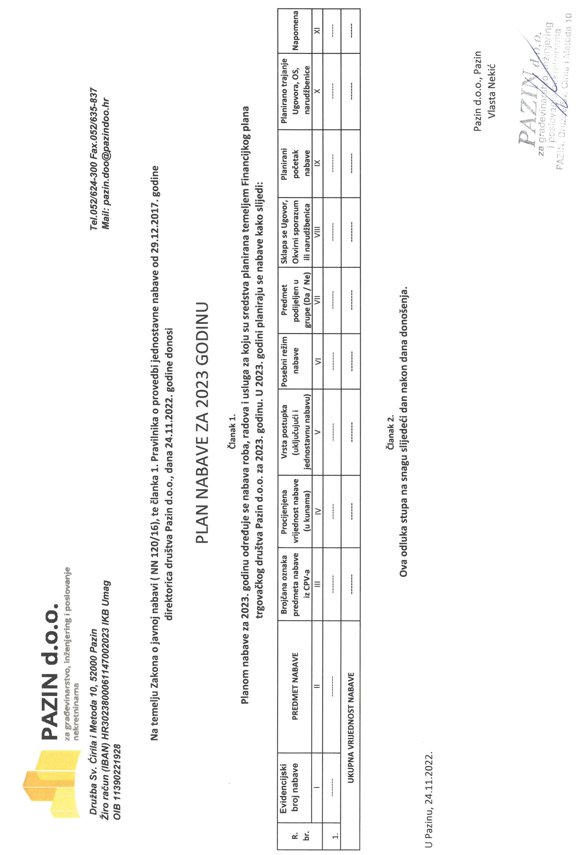
5. ZAKLJUČAK
Tokom 2023. godine, nastaviti će se redovna osnovna djelatnost, poslova redovnog upravljanja zgradama, za sve zgrade koje su pod istim, uz mjesečnu naknadu za iste, po m2 posebnih dijelova zgrade, u svemu prema cjeniku redovnog upravljanja zgradama.
Od ostalih djelatnosti, glavni fokus i dalje ostaje na postupcima povezivanja zemljišne knjige i knjige položenih ugovora te upisu vlasništva posebnih dijelova nekretnina, u svrhu doprinosa rješavanju imovinsko pravnih odnosa, osobito u višestambenim zgradama na području Grada Pazina, ali i na područjima okolnih općina.
Nadalje, značajka 2023. godine biti će realizacija dobivenih Ugovora o dodjeli bespovratnih sredstava za završen Poziv ”Energetsku obnova višestambenih zgrada”, kod poziva NPOO.C6.1.R1-I1.01.

Također, nastaviti će se aktivnost Upravitelja vezana za podnošenje novih Projektnih prijedloga na slijedeći javni poziva Ministarstva prostornog uređenja, graditeljstva i državne imovine i Fonda za zaštitu okoliša i energetsku učinkovitost, sukladno Zaključku Vlade RH o raspisivanju istog do 1. rujna 2023. godine i prema donošenju novih Odluka suvlasnika o energetskoj obnovi višestambene zgrade, za šest (6) višestambenih zgrada, radi ostvarenja sufinanciranja, odnosno dobivanja bespovratnih sredstava.

KLASA: 400-01/22-01/02
UR BROJ: 2163-48-14-01/01-22-1
Pazin, 01.12.2022. Direktorica
Vlasta Nekić, dipl. ing. građ.

Nadzorni odbor dao je svoju suglasnost na ovaj Plan poslovanja na svojoj sjednici održanoj dana 01.12.2022. godine.
____________________________
Predsjednik Nadzornog odbora

